Captures des tests

Réalisé par : MOKHTARI Melissa, SEBAA Souad Groupe : 07

# Remarque :

Avant de commencer les tests, voici notre répertoire de tests :

# Teste 01 : Répertoire facultatif

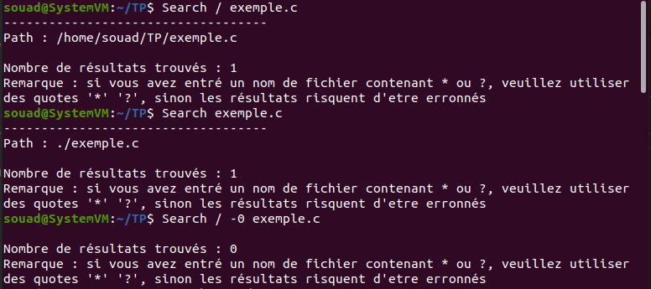

# Teste 02 : Options facultatives

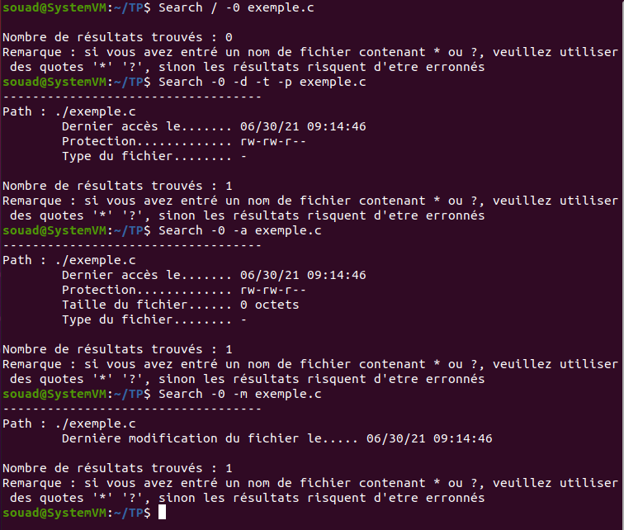

# Teste 03 : Nom fichier avec ? ou *

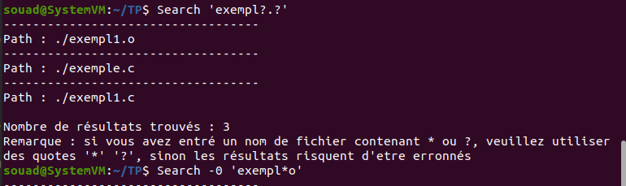

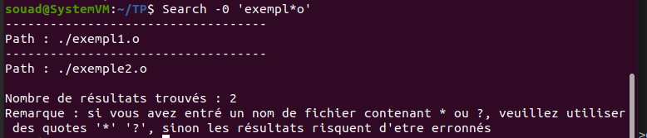

# Teste 04 : La recherche dans de différents niveaux

******************************************